TERMO DE REFERÊNCIA

- OBJETO
  - O presente Termo de Referência tem por finalidade dar instrução ao processo de CONTRATAÇÃO DE PESSOA JURÍDICA ESPECIALIZADA PARA PRESTAÇÃO DE SERVIÇO DE CONFECÇÃO DE TÍTULOS DE CIDADANIA QUATIENSE E MEDALHAS DE HONRA AO MÉRITO (ANEXO I), para realização da Sessão Solene do exercício de 2018, em comemoração à emancipação político-administrativa desta municipalidade, nas condições pré-estabelecidas neste Termo de Referência.

- JUSTIFICATIVA
  - Justifica-se a necessidade de contratação dos serviços para atender o evento de entrega de Títulos de Cidadão Quatiense e medalhas de honra ao mérito em virtude do evento que é realizado anualmente pela Câmara Municipal de Quatis e faz parte do calendário anual de comemorações ao aniversário da Cidade.

- DETALHAMENTO DO OBJETO
QUANTIDADE | DESCRIÇÕES MÍNIMAS
27 | Confecção de 27 (vinte e sete) títulos de cidadania Quatiense, confeccionado em material acrílico resinado, com imagem litográfica, sobre acrílico preto, tamanho final 26x18 cm, entregue em estojo de veludo preto com visor em acrílico personalizado com placa de metal colada na parte externa, tamanho 5x2cm com o nome do agraciado.
04 | Confecção 04 (quatro) medalhas em metal dourado com brasão da cidade, no tamanho de 7,5 cm de diâmetro, entregue em estojo de veludo preto com visor em acrílico personalizado com placa de metal colada na parte externa, tamanho 5x2cm com o nome do agraciado.
01 | Confecção de Medalha Comenda Mérito Faustino Pinheiro, no formato de Cruz de Malta em metal dourado com tamanho 7 cm de diâmetro, entregue em estojo de veludo preto com visor em acrílico, personalizado com placa de metal colada na parte externa, tamanho 5x2cm com o nome do agraciado.

- VIGÊNCIA
  - O prazo de prestação dos serviços vigorará a partir da autorização de fornecimento e deverá ser entregues na Câmara Municipal de Quatis, no endereço: Praça Dr Teixeira Brandão, 32 Centro, Quatis/RJ, até dia 13 (treze) de novembro de 2019, no horário de 8h às 13h.

- FORMA DE CONTRATAÇÃO
  - Os serviços deverão ser executados a partir da autorização de fornecimento após análise dos Layouts,emitida pela Câmara Municipal de Quatis
  - Os serviços serão prestados em consonância com o item 3 (três) e anexo I deste Termo.
  - Todas as despesas relacionadas ao Objeto deste Termo, assim como todos os equipamentos necessários a entrega destes, são de responsabilidade da CONTRATADA.
  - Quaisquer serviços de mão de obra e os materiais a serem empregados na execução de tais serviços para substituição de materiais que se fizerem necessária ficarão a cargo da Adjudicada.
  - A validade da proposta deverá ser de 60 dias.
  - A execução do Objeto se dará no município de Quatis/RJ.

- PAGAMENTO
  - O pagamento será realizado após a entrega dos serviços e aprovados pela administração competente.
  - É concedido um prazo de 03 (três) dias úteis, contados da data da protocolização da Nota Fiscal/Fatura perante Câmara Municipal de Quatis, para conferência e aprovação do recebimento definitivo do objeto deste Termo;
  - Após o prazo de conferência e aprovação do recebimento definitivo do objeto deste termo e comprovada à manutenção das exigências da habilitação, as notas fiscais de fatura serão encaminhadas à contabilidade/tesouraria para a efetivação do pagamento, no prazo de até 30 (trinta) dias, contados da data do atesto de conformidade da nota fiscal;
  - O pagamento será creditado em favor da contratada, por meio de DEPÓSITO BANCÁRIO EM CONTA CORRENTE INDICADA NA PROPOSTA, contendo o nome do banco, agência, localidade e número da conta corrente em que deverá ser efetivado o crédito ou em CHEQUE retirado pela CONTRATADA na Câmara Municipal de Quatis;
  - Na ocorrência de rejeição da nota fiscal, motivada por erros ou incorreções, o prazo estipulado no subitem anterior passará a ser contado a partir da data da sua reapresentação;
  - Para a efetivação do pagamento, a CONTRATADA vencedora deverá apresentar comprovante da sua regularidade fiscal, prova de regularidade relativa à Seguridade Social (INSS) e ao Fundo de Garantia por Tempo de Serviço (FGTS) ou qualquer outra comprovação que reitere sua regularidade perante os órgãos e entidades da federação, conforme lei 8.666/93.

- DA FISCALIZAÇÃO
  - A fiscalização do Objeto será a cargo da Câmara Municipal de Quatis, pelo setor de Patrimônio e Almoxarifado.
    - É necessária a adequação e retificação do serviço caso sejam apontadas falhas, deficiências ou defeitos na execução do Objeto pelo setor de fiscalização nos termos do art. 67, da Lei Federal nº 8.666/93.

- OBRIGAÇÕES DA CONTRATADA
  - Manter o perfeito controle da qualidade dos produtos fornecidos e serviços prestados;
  - Caso ocorram reclamações sobre a qualidade dos produtos fornecidos ou serviços prestados, providenciar imediata correção das deficiências, falhas ou irregularidades apontadas pela fiscalização;

- DISPOSIÇÕES GERAIS
  - A aceitação pela CONTRATANTE de qualquer produto, não exime a CONTRATADA de total responsabilidade sobre toda e qualquer irregularidade que porventura venha a existir.
  - Nenhuma alteração poderá ser feita nas especificações, sem a prévia aprovação, formalizada pela CONTRATANTE.
  - Os fornecedores poderão contatar o Departamento de Licitações e Contratos pelo email licitacao.contrato@quatis.rj.leg.br ou compras@quatis.rj.leg.br, para dirimir as dúvidas e prestar os esclarecimentos necessários quanto ao fornecimento a ser adquirido, bem como demais informações pertinentes.
  - Esse Termo é regido pela lei 8.666/93 e suas alterações, devendo ser cumpridos rigorosamente em sua totalidade os dispositivos aqui expressos sob pena de desclassificação das empresas proponentes que estiverem em desacordo com o descrito neste.

Quatis – RJ, 05 de outubro de 2020.

Israel Wesley da Cunha
Chefe do departamento de licitações e contratos

ANEXO I – MODELOS MEDALHAS

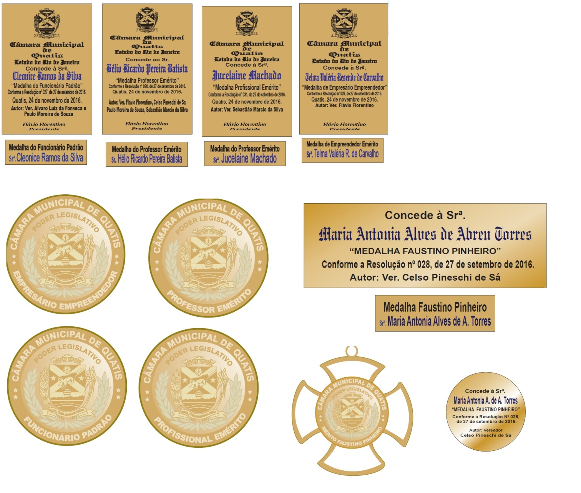

MODELOS DE TÍTULO DE CIDADÃO QUATIENSE



